

دليل التعلم الذاتى
برنامج الارشاد السياحى

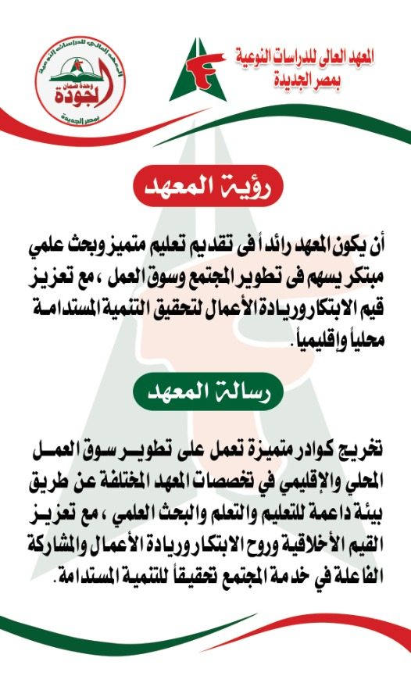

رسالة برنامج الإرشاد السياحى

يلتزم المعهد باعداد مرشد سياحي مزوداً بالمعارف و المهارات و اخلاقيات المهنة و القدرة علي التعلم الذاتي لمواكبة مستجدات المهنة و تحقيق التنمية السياحية المستدامة مما يمكنه من الريادة في مهنة الارشاد السياحي محليا و اقليميا و دعم النهضة السياحية في مصر.

فريق الإدارة

عميد المعهد: أ.د/ غادة عبدالله مدير وحدة ضمان الجودة : د هند سلطان

إعداد فريق عمل معيار التعليم و التعلم و التقويم

أ.م.د/ هناء مختار د/ نيرمين ذكى

فريق تنفيذى
أ.د/ شروق عاشور
أ.م.د/ هناء مختار
د/ منى فريد
د/ايمان عشم
د/إسلام محمد

فريق مراجعة
لجنة مراجعة برنامج الإرشاد السياحى
أ.د/ شروق عاشور
د/ منى فريد
د/ايمان عشم
د/إسلام محمد
يعد التعلم الذاتى أحد أحدث التطبيقات العملية و أحد استراتيجيات التعليم و التعلم التى تضمن تحقيق التفوق بحيث يمكن للمتعلم أن يكتسب ما يتطلع اليه من معارف و مهارات لتلبية احتياجاته العلمية و المهنية مما يساهم فى التعلم المستمر في كل الأوقات وطوال العمر خارج الجامعة وداخلها وهو ما يعرف بالتربية المستمرة.
لذلك يسعى برنامج الارشاد السياحى إلى توفير البيئة الملائمة التى تمكن الطالب من اكتساب المعارف والمهارات التى تنمى من قدراته الأدائية و الأكاديمية و العملية من خلال التعلم الذاتى.
ما هو التعلم الذاتى؟
هو النشاط التعليمى الذى يقوم به المتعلم مدفوعا برغبته الذاتية بهدف تنمية استعداداته وامكاناته وقدراته مستجيبا لميوله واهتماماته بما يحقق تنمية شخصيته وتكاملها والتفاعل الناجح مع مجتمعه عن طريق االعتماد على نفسه والثقة بقدراته في عملية التعليم والتعلم وهو نمط من أنماط التعلم يدرك الطالب ما يريد هو بنفسه ان يتعلمه وكيف يتعلم ومن أين يحصل على مصادر التعلم. | 

أهمية التعلم الذاتي
إن التعلم الذاتي كان ولا يزال يلقى اهتماما كبيرا من علماء النفس والتربية باعتباره أحد أفضل وسائل التعلم لأنه يحقق لكل متعلم تعلمأ يتناسب مع قدراته وسرعته الذاتية في التعلم كما يمكن المتعلم من اتقان المهارات التى الأساسية اللازمة لمواصلة تحصيله العلمى بنفسه و الذى سيستمر معه مدى الحياة.
- يحقق التعلم الذاتى لكل متعلم تعلما يتناسب مع قدراته وطموحاته الشخصية.
- يمارس المتعلم من خلال التعلم الذاتى دورا إيجابيا بإتمام عملية التعلم.
- إعداد المتعلم للمستقبل من خلال الاعتماد على النفس مما يجعله يتحمل المسؤولية.
- يكسب المتعلم مهارات مختلفة مثل اتخاذ القرارات و حل المشكلات الطارئة.
- يكسب المتعلم مهارات المشاركة والتعاون و العمل فى فريق كما أنه يستمر مع المتعلم مدى الحياة.
أهداف التعلم الذاتى
- إكساب المتعلم مهارات وعادات التعلم المستمر لمواصلة تعلمه الذاتي بنفسه.
- اعداد المتعلم للاعتماد على النفس و تعليم نفسه بنفسه.
- المساهمة في عملية التجديد الذاتي للمجتمع و بناء مجتمع دائم التعلم..
- اكساب المتعلم مهارة حل المشكلات وإيجاد بيئة خصبة للابداع.

مهارات التعلم الذاتى
على المعلم أن يقوم بتزويد المتعلم بالمهارات الضرورية للتعلم الذاتي، أي تعليمه كيف يتعلم، ومن هذ المهارات:
- مهارات المشاركة بالرأي
- مهارات التقويم الذاتي
- تقدير التعاون
- الاستفادة من التسهيلات المتوفرة في البيئة المحيطة
- الرغبة فى التعلم للتعلم
وعلى المعلم الاهتمام بتربية طالبه على التعلم الذاتي من خلال الآتى:
- تشجيع المتعلمين على النقاش و العصف الذهنى و إثارة الأسئلة المفتوحة
- تشجيع التفكير الناقد وإصدار الأحكام
- تنمية مهارات القراءة والتدريب على التفكير فيما يقر أ واستخلاص المعاني ثم تنظيمها وترجمتها إلى مادة مكتوبة
- تشجيع المتعلم على كسب الثقة بالذات وبالقدرة على التعلم
- ربط التعلم بالحياة وجعل المواقف الحياتية هي السياق الذي يتم فيه المتعلم من خلال طرح مشكلات حياتية للنقاش.

أنماط التعلم الذاتى المطبقة ببرنامج الارشاد السياحى
تتعدد أنماط التعلم الذاتى ببرنامج الارشاد السياحى كالتالى:
اسرتاتيجية التعلم بالبحث
يتيح التعلم الذاتي للمرشد مواكبة أحدث المستجدات في مجال السياحة، سواء كانت معلومات تاريخية و أثرية أو تطورات في المواقع السياحية. أما عن التعلم بالبحث فهو التعلم الذى يمكن الطالب من السعي نحو المعلومات تجاه أحد الموضوعات كذلك يمكن المتعلم من الاستجابة لتحديات السوق من حيث التغير المستمر في اهتمامات السياح الذى بدوره يتطلب مرشدًا قادرًا على التكيف، وهو ما توفره مرونة التعلم الذاتي والبحث المستمر عن معلومات جديدة و تتمثل أهمية التعلم بالبحث كالآتى:
- يجعل التعلم أسرع و أمتع و أعمق
- ينمي لدي الطالب التعلم الذاتي وان يكتشف المتعلم بنفسه العديد من المعلومات مما يكسبه الثقة بالنفس و القوة
- يساعد التعلم بالبحث على تنمية المهارات اللغوية لدي الطالب و توسيع مداركه باكتساب معلومات تتخطى المنهج
- ينمي التعلم بالبحث شخصيات الدارس من خالال خبرة التعامل مع أماكن / أشخاص خارج اطار المعهد.
- يعمل التعلم بالبحث على تعزيز التفاعل وبناء العلاقات بين المشاركين في البحث
و يمكن دمج التعلم الذاتى مع التعلم بالبحث من خلال القراءة المستمرة و متابعة الكتب والمقالات المتعلقة بالمواقع التاريخية والثقافية والتوجهات السياحية الحديثة بالاضافة الى البحث عن المصادر الموثوقة عن طريق استخدام المصادرالموثوقة عبر الإنترنت والمؤسسات التعليمية لتوسيع المعرفة وزيادة المهارات اللغوية والثقافية. و الاستفادة من التقنيات الحديثة مثل العروض التقديمية، والأفلام الوثائقية، وقراءات النصوص الأصلية لتعميق الفهم و المشاركة في ورش العمل والتدريب من خلال حضور ورش عمل حول تقنيات سرد القصص وآخر المستجدات التاريخية لتعزيز الثقافة والمعرفة و أخيرا تحديد أهداف للتعلم من خلال وضع أهداف تعلم تهدف الى تطوير المعرفة في مجالات محددة تتعلق بمجال الإرشاد السياحي.
استراتيجية التعلم الالكترونى  و ذلك من خلال استخدام التكنولوجيا و المنصات التعليمية حيث يمكن للمتعلم الوصول الى العديد من المعلومات من خلال العديد من المواقع المتاحة على شبكة الانترنت. و لكن يجب على المعلم توجيه الطالب للبحث عن عن المصادر الموثوقة حيث ان شبكة الانترنت بها كم هائل من المعلومات الخاطئة و يحرص أساتذة برنامج الارشاد السياحى الى توجيه الطالب الى تلك المصادر المتاحة على شبكة الانترنت. كذلك يمكن للمتعلم أن يستفيد من العديد من الدورات التدريبية المتاحة عن طريق المنصات المختلفة و غيرها من الدورات التى تعزز من التعلم الذاتى و استمرار العملية التعليمية عن بعد. | 

التعلم الميدانى و الخبرات العملية:
و ذلك من خلال تشجيع الطلاب على زيارة الأماكن السياحية و الأثرية لتطبيق ما درسوه داخل المحاضرات بالموقع نفسه و ذلك بهدف تعزيز الخبرة و المعرفة المباشرة. كذلك التفاعل مع الزوار لتطبيق ما تعلمه الطالب من مهارات التواصل و التعامل مع الثقافات المتنوعة للسائحين.  كذلك من خلال مقررات الارشاد التطبيقي التى تهدف الى تطوير مهارات الارشاد السياحى لدى الطالب و تعزيز قدرة الطالب على التعلم الذاتى مما يحقق له التقدم الذى يتناسب مع امكاناته و رغباته مثال: تكليف الطالب بجمع المعلومات عن قطع أثرية محددة لأأو موقع أثرى و يتم مناقشتها شفهيا خلال المحاضرة لتنمية مهارة التعلم الذاتى | 

إعتماد دليل التعلم الذاتى

إعتماد المجالس الحاكمة
مجلس القسم العلمى/إدارة البرنامج
إعتماد مجلس إدارة المعهد

منسق البرنامج | رئيس القسم | مدير وحدة ضمان الجودة

عميد المعهد

